Гетеролептические алкильные и алкил-гидридные комплексы редкоземельных металлов с тридентатным дифенилметанидным лигандом
Христолюбов Д.О.,¹ Любов Д.М.,² Трифонов А.А. ³
Аспирант, 2 год обучения
¹Институт металлоорганической химии им. Г. А. Разуваева РАН, Нижний Новгород, Россия
²Институт химии элементоорганических соединений им. А. Н. Несмеянова РАН,
Москва, Россия
E–mail: sold-art@mail.ru
Алкильные комплексы редкоземельных металлов обладают уникальным комплексом свойств и представляют несомненный интерес для катализа. Однако синтез данных соединений, содержащих высоко реакционноспособную связь М−С, является достаточно трудоёмкой задачей. В нашем исследовании в качестве σ-связанного тридентатного алкильного лиганда был использован 2,2'-метиленбис (N, N, 4-триметиланилин) 2,2'-(4-MeC₆H₃-NMe₂)₂CH₂.
Гетеролептические монохлор-алкильные производные редкоземельных металлов {[2,2'-(4-MeC₆H₃-NMe₂)₂CH]₂Ln(μ²-Cl)}₂ (Ln = Sc (1), Y (2)) были получены по обменным реакциям калиевого производного [2,2'-(4-MeC₆H₃NMe₂)₂CH]K(THF) с LnCl₃. Согласно РСА в кристаллическом состоянии комплексы 1 и 2 образуют димерную структуру за счет мостиковых атомов хлора. Дифенилметанидные лиганды в 1 и 2 является бидентатными и связаны с металлоцентром по κ²-C,N типу.
Комплексы 1 и 2 были использованы в качестве исходных реагентов для синтеза смешанно-алкильных производных [2,2'-(4-MeC₆H₃-NMe₂)₂CH]₂LnCH₂R (R = SiMe₃, Ln = Sc (3), Y (4), R = Ph (5), Ln = Y (5)), содержащих одновременно две различные по своей природе связи Ln−C. Обнаружено, что связи Ln−C обладают различной реакционной способностью – при действии на 3–5 PhSiH₃ метатезису подвергаются только связи Ln−C бензильного PhСH₂⁻ или алкильного Me₃SiCH₂⁻ лигандов с образованием димерных алкил-гидридных комплексов лантаноидов {[2,2'-(4-MeC₆H₃-NMe₂)₂CH]₂LnH}₂ (Ln = Sc (6), Y (7)).
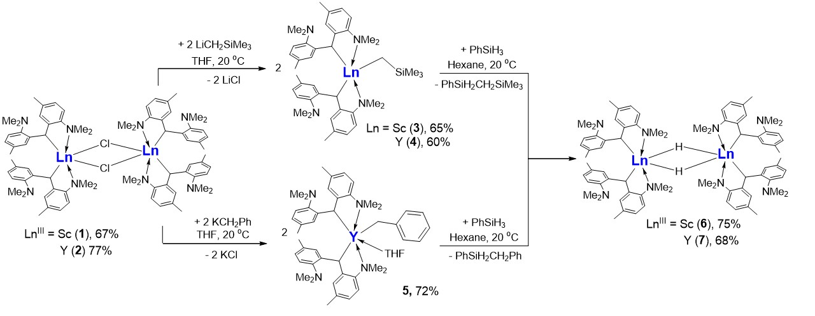
Благодарности: Исследование выполнено при финансовой поддержке РФФИ проект № 19-33-90271.
Литература
1. D. O. Khristolyubov, D. M. Lyubov, A. V. Cherkasov, G. K. Fukin, A. S. Shavyrin, A. A. Trifonov, Organometallics, 2018, 37, 1627.

